

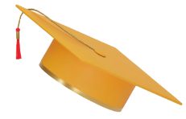
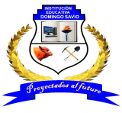

Yicela Patricia Silva Quintero
Aymer Vallejo Soto

C.C. 17.673.719 San Vicente del Caguán - Caquetá
C.C 1.117.808.115 San Vicente del Caguán- Caquetá
Secretaria
Rector
C.C. 1.117.809.908 SAN VICENTE DEL CAGUÁN - CAQUETÁ
Especialidad en Gestión Empresarial Agropecuaria
Bachiller Técnico
El Título de:
San Vicente del Caguán - Caquetá
y el Proyecto de Educación Institucional.
Media Técnica, conforme a la Ley 115/94, el Dec. 1860/94,
Por haber cursado y aprobado los estudios correspondientes al Nivel de Educación
El siguiente duplicado se expide en San Vicente del Caguán - Caquetá, el día 10 de septiembre de 2025.
Acta de Graduación No. 023, Folio No. 069. Diploma No. 28
No requiere registro, de acuerdo a Decreto No. 921 de 06 de mayo de 1994
Domingo Savio

Confiere a:
LAURA SOFIA LOPEZ VEGA
y en su nombre la:
del Caquetá de acuerdo a Resolución de Aprobación de Estudios

No. 00647 de 25 de mayo de 2011

Autorizada por la Secretaría Departamental de Educación

Institución Educativa

La República de Colombia
Promoción 2024

